Manual de Utilização:

Sistema Stargeek, para catalogar filmes, séries, livros e games de clientes da StarGeek

Desenvolvido por: Lucas Bonfim Vieira

# Sumário:

Landingpage 2

Criar Conta 2

Login 2

Catálogo 3

# Landingpage

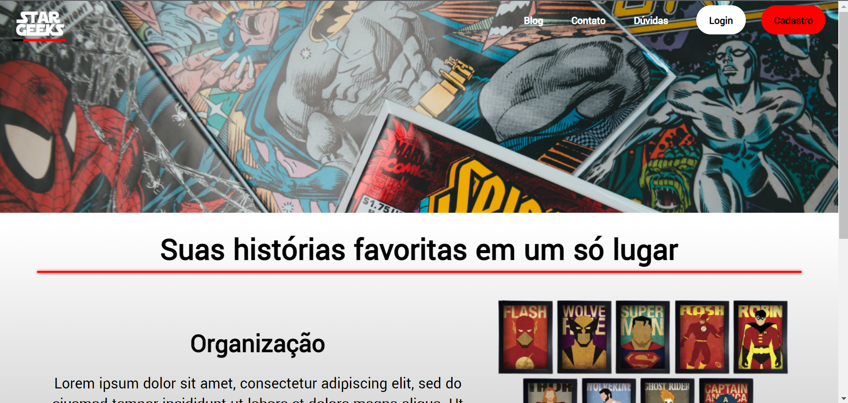

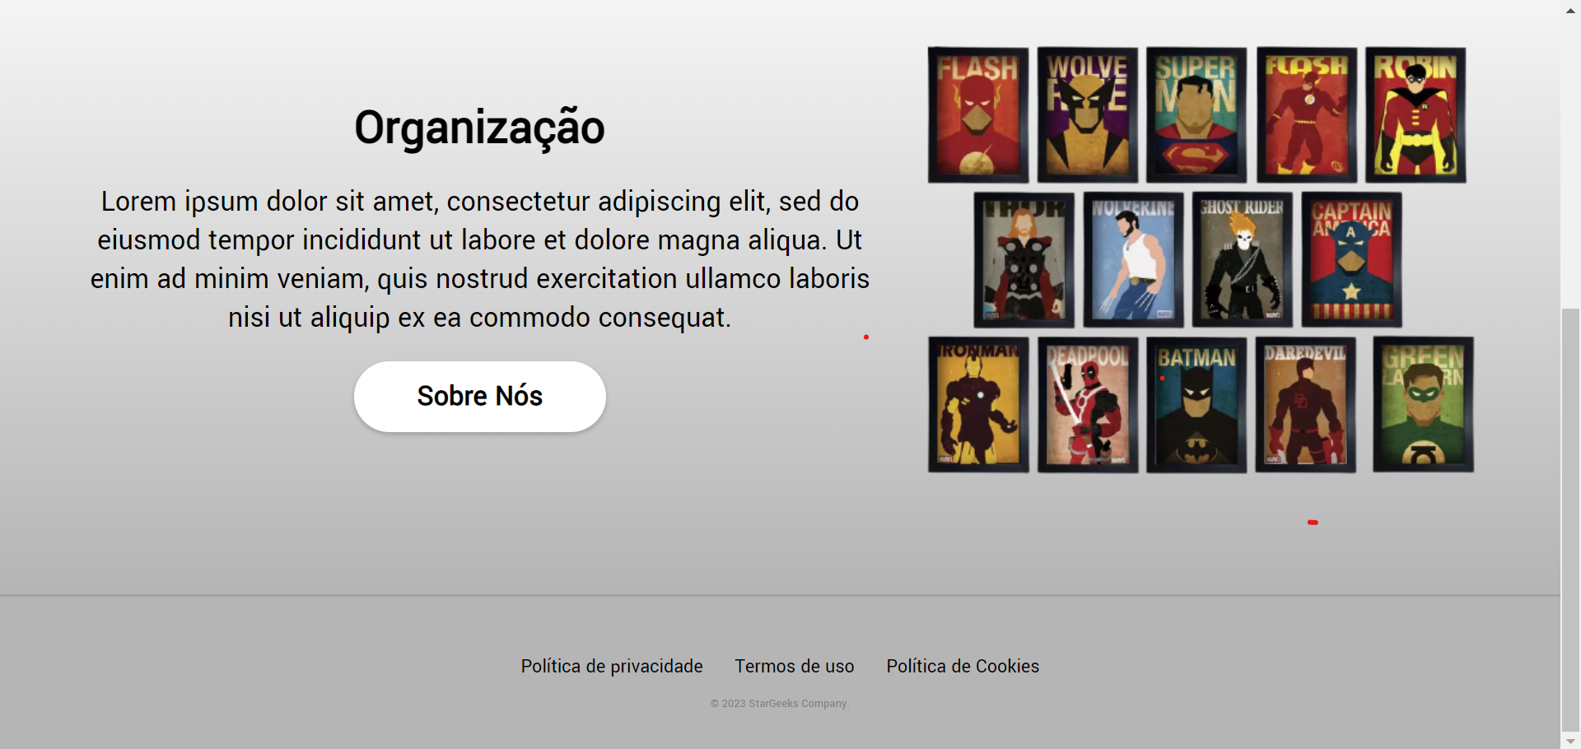

Nesta página o cliente encontra informações sobre a StarGeek e tem acesso as páginas de cadastro e login.

# Criar Conta

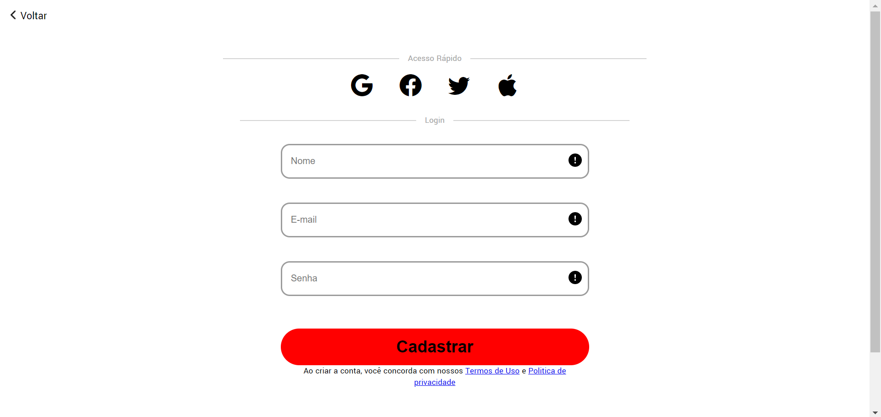

Essa é a tela que o cliente faz o seu cadastro, para isso ele deve preencher os campos:

* Nome
* E-mail
* Senha

Após o preenchimento o cliente deve apertar em cadastrar para criar sua conta, caso as informações estejam erradas o cliente será alertado e deverá fazer as correções.

# Login

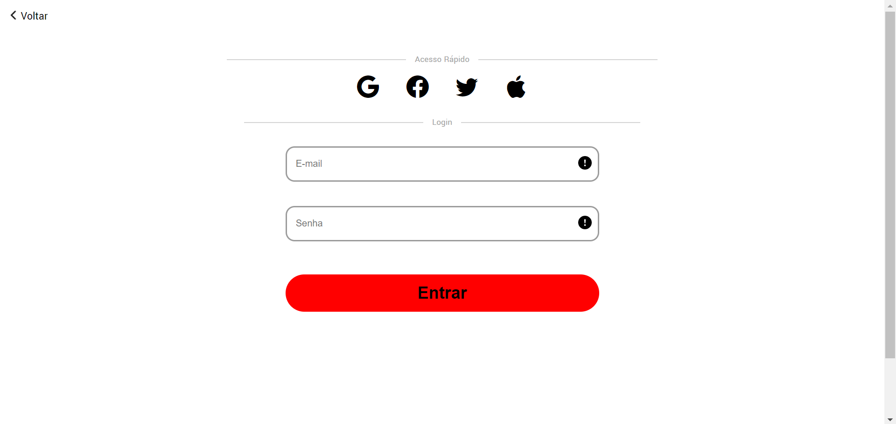

Nessa tela o cliente realiza o login, para estar realizando o login você deverá preencher os seguintes campos com valores validos:

* E-mail
* Senha

Após os campos preenchidos clique no botão “Entrar” e o sistema irá fazer a verificação de se os dados estiverem corretos o sistema redirecionará o usuário para página de catálogo, caso contrário irá exibir um alerta para que o usuário verifique os dados informados.

# Catálogo

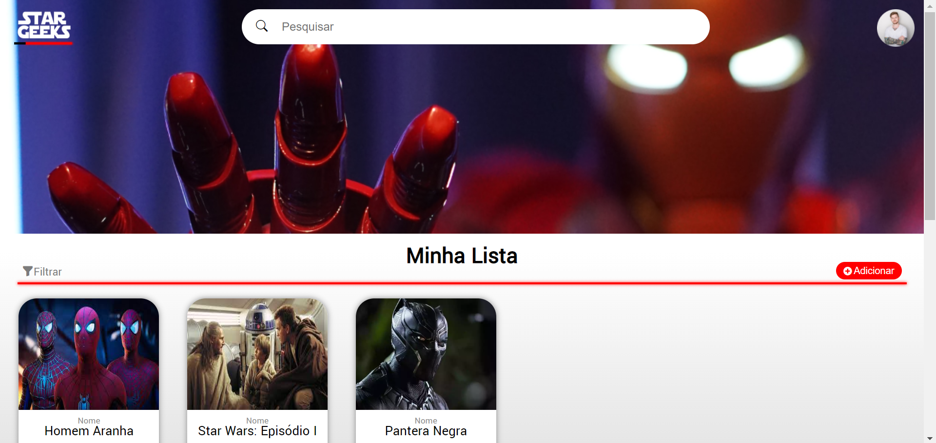

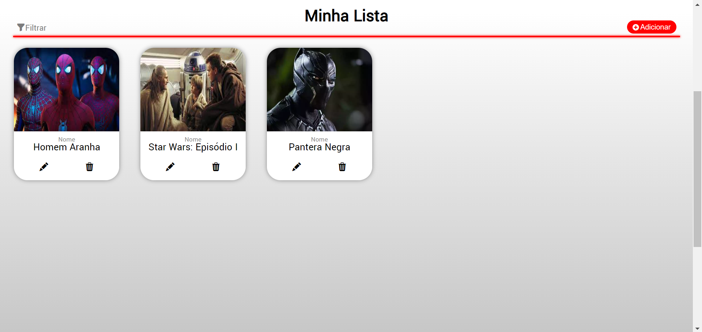

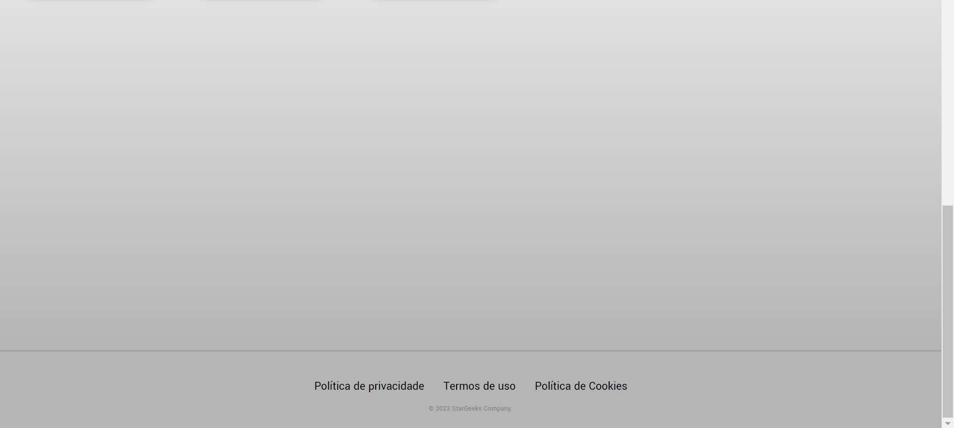

Essa é a tela de catálogo, nesta página é mostrado todos os produtos listados pelo cliente, essa página tem os seguintes botões:

* Adicionar

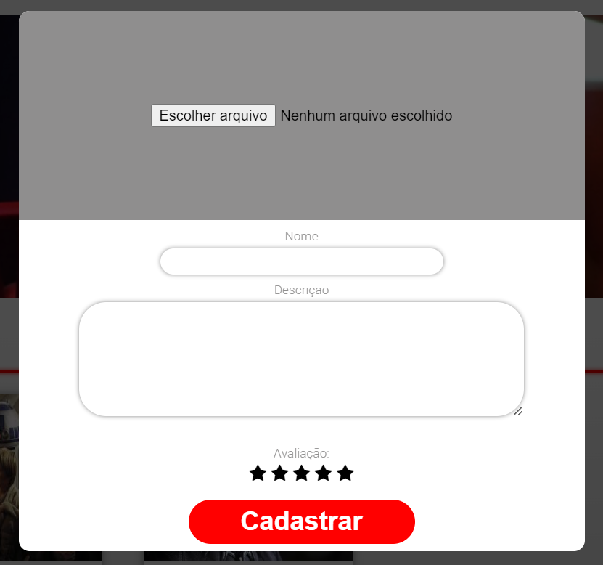

Essa é a página para criação do item

* Lápis



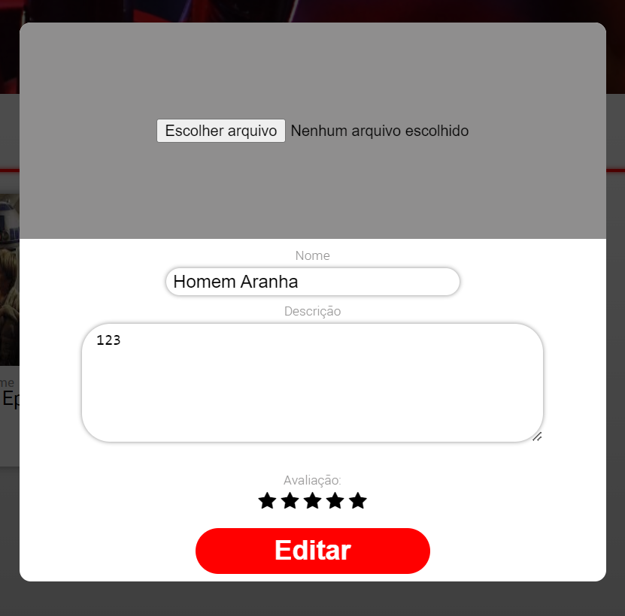

Editar as informações inseridas pelo usuário

* Lixeira



Remover o produto adicionado pelo cliente